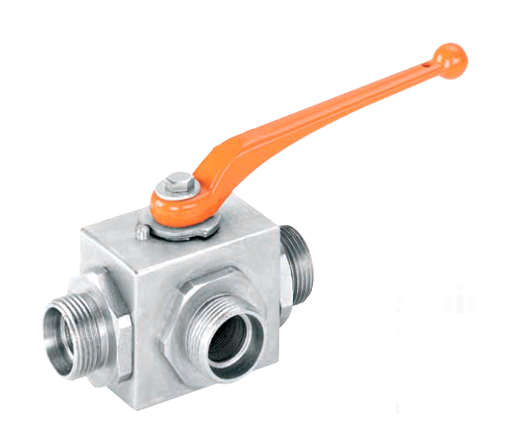
名称：外螺纹三通球阀
型号：DBA-D
口径：DN4-40mm
材质：不锈钢
压力：500bar
温度：-50°C — + 250°C

